Міністерство освіти і науки України

Національний університет «Львівська політехніка»

Кафедра систем штучного інтелекту



**Звіт**

**про виконання лабораторних та практичних робіт блоку №5**

**На тему:** “Файли. Бінарні Файли. Символи і Рядкові Змінні та Текстові Файли. Стандартна бібліотека та деталі/методи роботи з файлами. Створення й використання бібліотек.”

***з дисципліни:*** «Основи програмування»

до:

ВНС Лабораторної Роботи №6

ВНС Лабораторної Роботи №8

ВНС Лабораторної Роботи №9

Алготестер Лабораторної Роботи №4

Алготестер Лабораторної Роботи №6

Практичних Робіт до блоку №5

**Виконала:**

Студентка групи ШІ-13

Ходацька Аліна Віталіївна

Львів 2024

**Тема роботи:** Файли. Бінарні Файли. Символи і Рядкові Змінні та Текстові Файли. Стандартна бібліотека та деталі/методи роботи з файлами. Створення й використання бібліотек.

**Мета роботи:** Ознайомитися з принципами роботи з текстовими та бінарними файлами в C++, використанням стандартної бібліотеки для маніпуляцій з файлами, а також створенням і застосуванням власних бібліотек для організації коду.

**Теоретичні відомості:**

* Файли
* Символи і рядкові змінні
* Текстові файли
* Бінарні файли
* Стандартна бібліотека та робота з файлами
* Створення й використання бібліотек

**Використані джерела:**

**Виконання роботи**

**Завдання №1** VNS Lab 6 Task 1 Variant 12

*Постановка завдання:*Задано рядок, що складається із символів. Символи поєднуються в слова. Слова одне від одного відокремлюються одним або декількома пробілами. Наприкінці тексту ставиться крапка. Текст містить не більше 255 символів. Виконати ввід рядка, використовуючи функцію gets(s) і здійснити обробку рядка у відповідності зі своїм варіантом.

*Завдання:* Перетворити рядок таким чином, щоб букви кожного слова в ньому були відсортовані за зростанням.

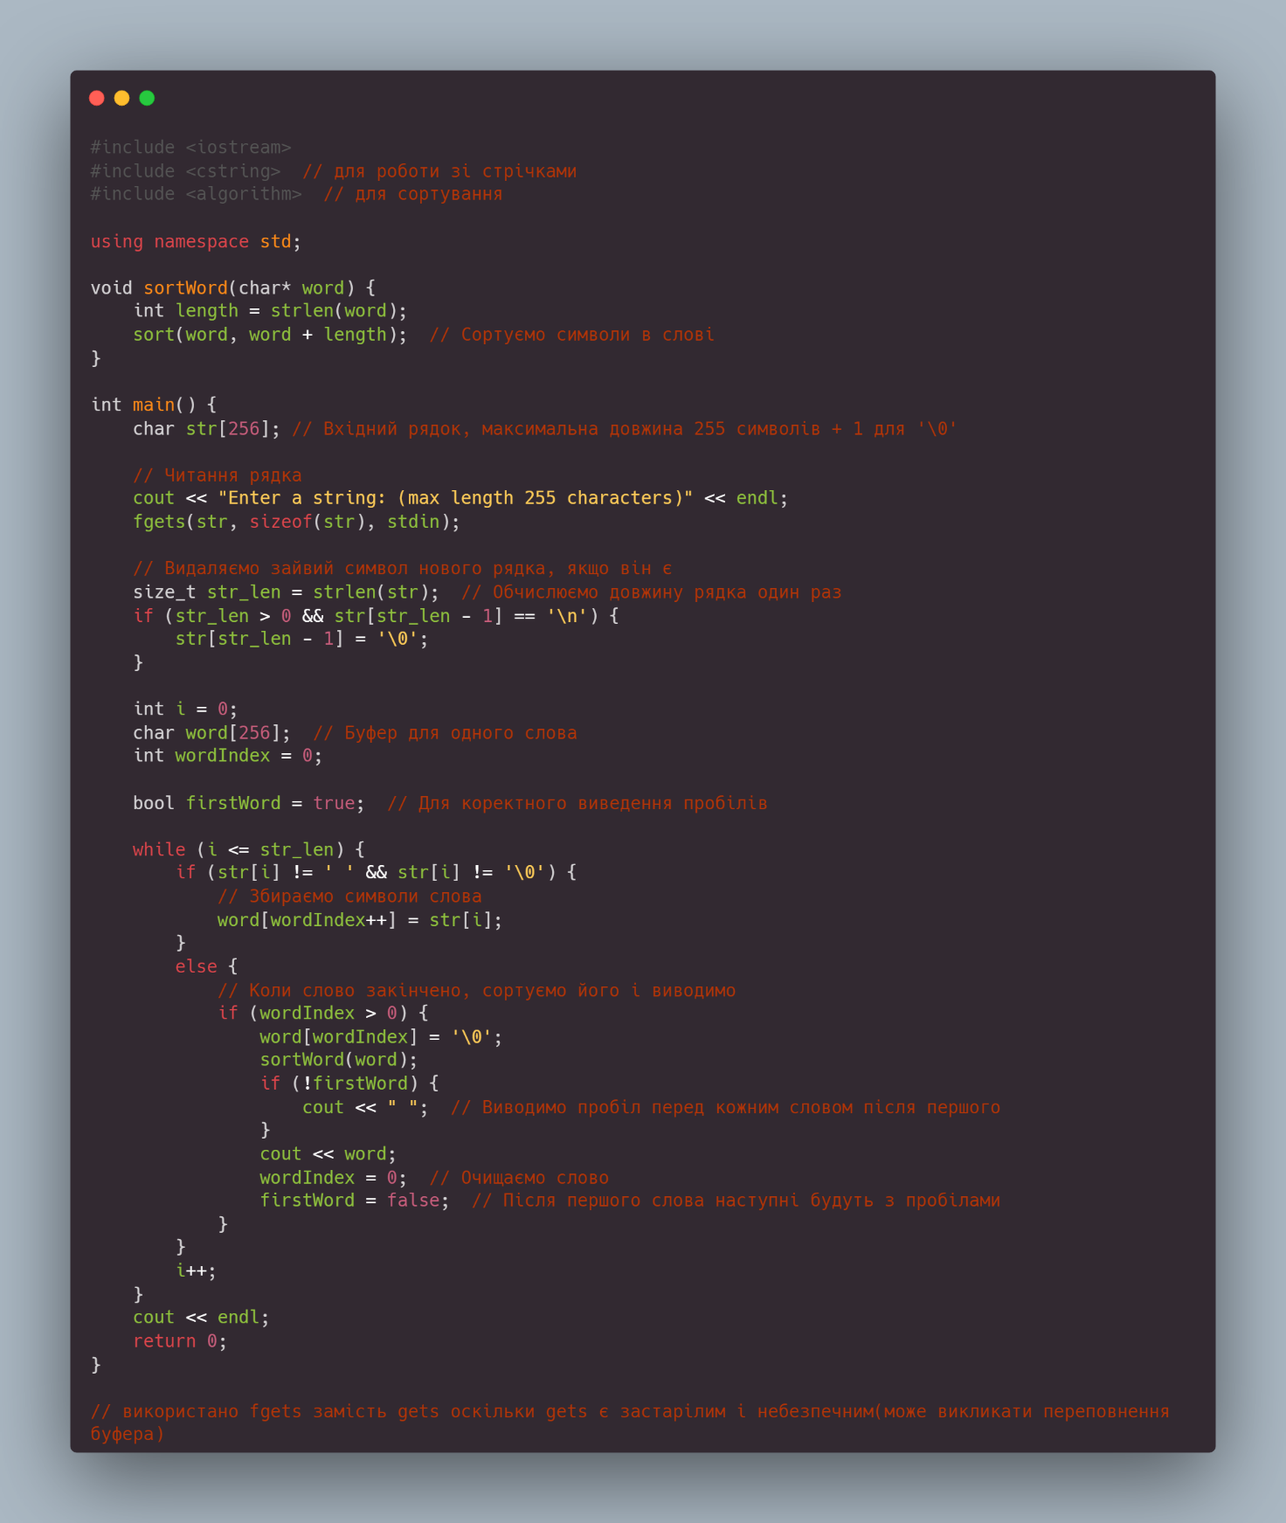

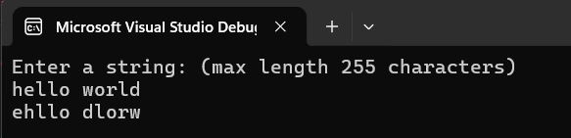

**Завдання №2** VNS Lab 8 Task 1 Variant 12

*Постановка завдання:* Сформувати двійковий файл із елементів, заданої у варіанті структури, роздрукувати його вміст, виконати знищення й додавання елементів у відповідності зі своїм варіантом, використовуючи для пошуку елементів що знищуються чи додаються, функцію. Формування, друк, додавання й знищення елементів оформити у вигляді функцій. Передбачити повідомлення про помилки при відкритті файлу й виконанні операцій вводу/виводу.

*Завдання:*

Структура "Музичний диск":

- назва;

- автор;

- тривалість;

- ціна.

Знищити перший елемент із заданою тривалістю, додати 2 елементи після елемента із заданим номером.

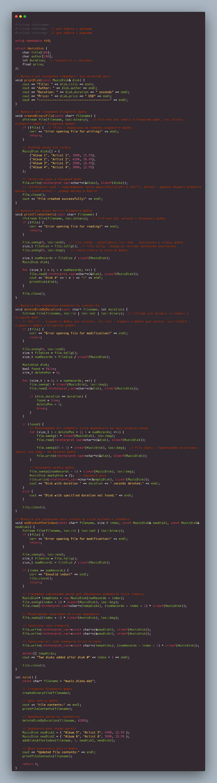

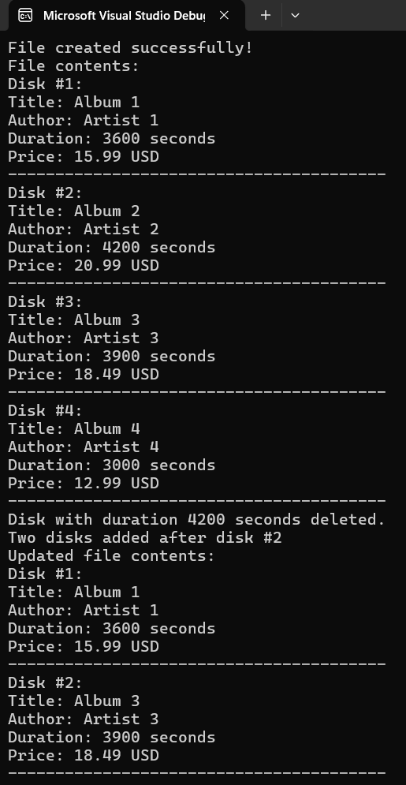

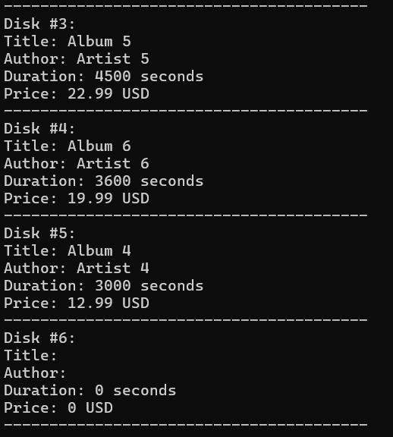

**Завдання №3** VNS Lab 9 Task 1 Variant 12

*Постановка завдання:* Створити текстовий файл F1 не менше, ніж з 10 рядків і записати в нього інформацію.

*Завдання:*

1) Скопіювати з файлу F1 у файл F2 всі рядки, крім того рядка, у якій найбільше голосних букв.

2) Надрукувати номер цього рядка.

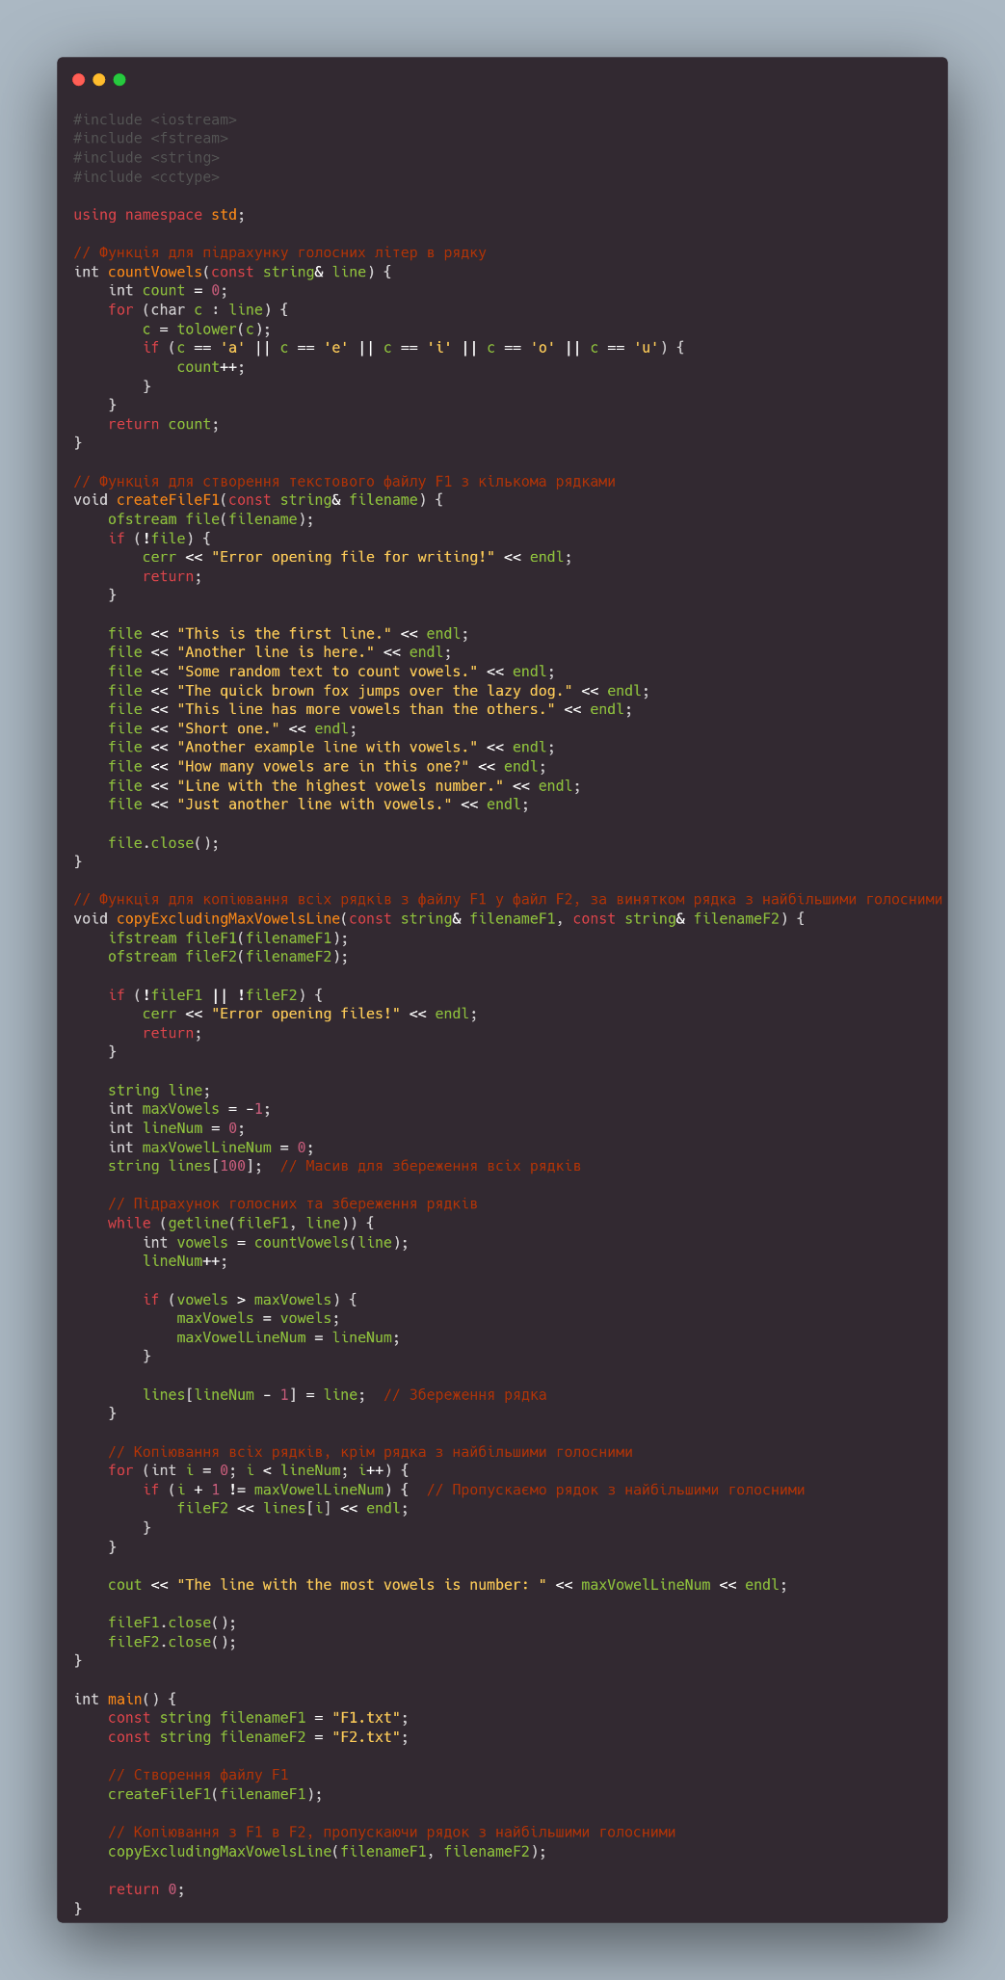

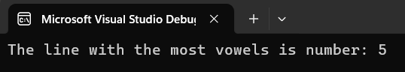

**Завдання №4** Algotester Lab 4 Task 1 Variant 3

Дано масив, який складається з N додатних цілих чисел.

Завдання - розділити його на три частини, по остачі від ділення на 3, по зростанню остачі (тобто спочатку йдуть числа, у яких остача 0, далі числа з остачею 1 і тоді нарешті числа з остачею 2).

Далі необхідно ті елементи, остача від ділення на 3 яких парна посортувати по зростанню, а ті, у яких остача 1 - по спаданню.

Після цього видаліть усі дублікати з масиву.

Виведіть результуючий масив.

*Input*

У першому рядку N - кількість чисел.

У другому рядку N чисел  - елементи масиву.

*Output*

У першому рядку M - кількість чисел у масиву

У другому рядку M посортованих за умовою чисел.

З STL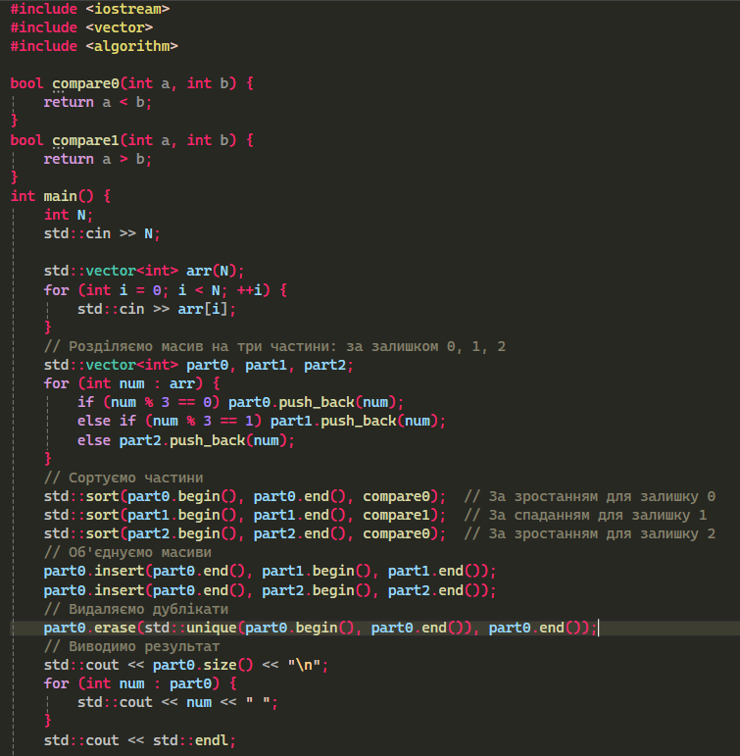

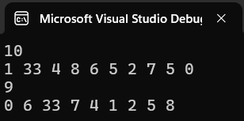

Власна реалізація

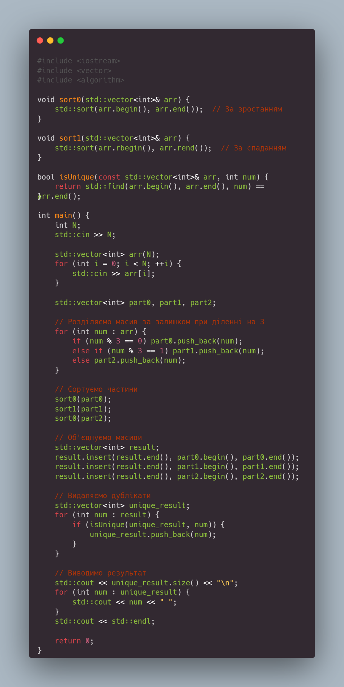

**Завдання №5** Algotester Lab 4 Task 2 Variant 2

Дано масив a з N цілих чисел.  
Спочатку видаліть масиву a усі елементи що повторюються, наприклад масив [1, 3, 3, 4] має перетворитися у [1, 3, 4].  
Після цього оберніть посортовану версію масиву a на K, тобто при K=3 масив [1, 2, 3, 4, 5, 6, 7] перетвориться на [4, 5, 6, 7, 1, 2, 3].  
Виведіть результат.

*Input*

У першому рядку цілі числа N та K

У другому рядку N цілих чисел - елементи масиву a

*Output*

У першому рядку ціле число N - розмір множини a  
У наступному рядку N цілих чисел - множина a

З STL

Своя реалізація

**Завдання №6** Algotester Lab 6 Variant 2

У вас є шахова дошка розміром 8×8 та дуже багато фігур.

Кожна клітинка може мати таке значення:

* Пуста клітинка O
* Пішак P
* Тура R
* Кінь N
* Слон B
* Король K
* Королева Q

Вам дають позиції фігур на дошці (всі фігури одного кольору, кількість королів може бути > 1).

Далі йдуть Q запитів з координатами клітинки {x,y}. На кожен запит ви маєте вивести стрічку  - посортовані за алфавітом букви фігур, які атакують цю клітинку (пішаки атакують вниз).

У випадку, якщо на клітинці стоїть якась фігура - виведіть символ X.

У випадку, якщо клітинку не атакують - виведіть O.

Наявність фігури у певній клітинці не блокує атаку для іншої фігури. Тобто якщо між турою та клітинкою стоїть інша фігура - вважається що тура атакує цю клітинку.

*Input*

У перших 8 рядках стрічка  - стан i-го рядка дошки.

У наступному рядку ціле число Q - кількість записів

У наступних Q рядках 2 цілих числа x та y - координати клітинки

*Output*

Q разів відповідь у наступному форматі:

Строка result - усі фігури, які атакують клітинку з запиту.

**Завдання №7** Practice Task

*Задача №1 – Запис текстової стрічки у файл із заданим ім’ям*

Реалізувати функцію створення файла і запису в нього даних:

enum FileOpResult { Success, Failure, … };

FileOpResult write_to_file(char *name, char *content);

*Умови задачі:*

-       створити файл із заданим ім’ям; якщо файл існує – перезаписати його

вміст

-       написати код стійкий до різних варіантів вхідних параметрів

-       name – ім’я, може не включати шлях

-       записати у файл вміст стрічки content, прочитати content із стандартного

вводу

-       повернути статус операції: Success – все пройшло успішно, Failure – файл

не вдалося створити, або збій операції відкриття, запису даних, чи

закриття файла.

*Задача №2 – Копіювання вмісту файла у інший файл*

Реалізувати функцію створення файла і запису в нього даних:

enum FileOpResult { Success, Failure, … };

FileOpResult copy_file(char *file_from, char *file_to);

*Умови задачі:*

-       копіювати вміст файла з ім’ям file_from у файл з ім’ям file_to; написати код

стійкий до різних варіантів вхідних параметрів, обробити всі можливі

варіанти відсутності одного з файлів

-       file_from, file_to – можуть бути повним або відносним шляхом

-       повернути статус операції: Success – все пройшло успішно, Failure – файл

не вдалося створити, або збій операції відкриття, читання чи запису даних,

закриття файла.

**Завдання №8** Algotester Self Practice work Lab 4 Variant 1

Дано 2 цілих чисел масиви, розміром N та M.

Завдання вивести:

1. Різницю N-M

2. Різницю M-N

3. Їх перетин

4. Їх об’єднання

5. Їх симетричну різницю

*Input*

У першому рядку ціле число N - розмір масиву 1

У другому рядку N цілих чисел - елементи масиву 1

У третьому рядку ціле число M - розмір масиву 2

У четвертому рядку M цілих чисел - елементи масиву 2

*Output*

Вивести результат виконання 5 вищезазначених операцій у форматі:

У першому рядку ціле число N - розмір множини

У наступному рядку N цілих чисел - посортована у порядку зростання множина

**Зустріч з командою та дошка в Trello**

**Висновок:** в результаті виконання цього епіку я ознайомилась з принципами роботи з текстовими та бінарними файлами в C++, використанням стандартної бібліотеки для маніпуляцій з файлами, а також створенням і застосуванням власних бібліотек для організації коду.

**Pull request:**